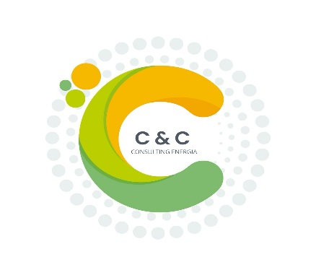
ALTA SUMINISTRO LUZ/GAS PROMOCION EN ARGANDA DEL REY

NOMBRE TITULAR:
DNI:
DIRECCIÓN SUMINISTRO:
TELÉFONO MOVIL:
CORREO ELECTRÓNICO:
CUENTA BANCARIA:
CUP:
POTENCIA A CONTRATAR:

DOCUMENTACIÓN NECESARIA:
- DNI, NIE
- EN CASO DE EMPRESA (CIF, DNI REPRESENTANTE)
- CONTRATO COMPRA VENTA / NOTA SIMPLE ESCRITURA COMPRAVENTA ( Solo hoja donde figura el comprador y finca que se compra)

La documentación se enviará vía mail a la siguiente dirección: asesor1@cycenergia.com

Cualquier consulta pueden dirigirse a los siguientes teléfonos:
- 676 952 975 Alicia Madera
- 611557952 Sheila Alonso

